Введение
Транспорт - это одна из ведущих отраслей, развивающаяся гигантскими темпами. Автотранспорт загрязняет окружающую среду и пагубно влияет на здоровье человека, поэтому так важно знать, как растущий поток автомобилей влияет на окружающую среду, на людей, живущих и работающих вблизи дорог, какие последствия вызывает. Отчасти с автотранспортом связано и пылевое загрязнение воздуха. Для нашей школы эти исследования очень актуальны, так как с двух сторон от пришкольного участка расположены дороги и автобусная остановка, по которым движется автотранспорт. В ста метрах от школы расположен центр села. Вокруг школы и центра села растут березы, ивы и рябины. В летнее время пыль с дорог осядается на листья деревьев и дышать воздухом вблизи дорог не приятно. Наряду с этим у деревьев наблюдается отмирание нижних веток.
Ученики МОУ Атемасовской основной общеобразовательной школы, осознавая значимость чистоты воздуха около школы и в центре села, решили провести исследование целью которого, будет выявление степени загрязненности воздуха в центре села и около школы.
Для решения этой цели осуществили следующие задачи:
1.Изучить по литературным источникам виды загрязнений воздуха.
2.Изучить по литературным источникам методы выявления загрязненности воздуха.
3.Изучить степень загрязненности воздуха по опаду с помощью семян кресс-салата.
4.Сравнить результат выявления загрязненности в центре села и около школы.
5. Провести работу по улучшению состояния воздуха в селе Атемасово.
Глава 1. Обзор литературы
Г. А.Петухова, С. Н. Дмитриева, Е. С. Петухова, И. А. Кочергин (2004) утверждают, что «атмосферный воздух занимает особое положение среди других компонентов биосферы. Значение его для всего живого на Земле невозможно переоценить. Человек может находиться без пищи пять недель, без воды – пять дней, а без воздуха всего лишь пять минут. При этом воздух должен иметь определённую чистоту и любое отклонение от нормы опасно для здоровья. Загрязнение атмосферного воздуха воздействует на здоровье человека и животных, состояние растений и экосистем различными способами – от прямой и немедленной угрозы до медленного и постоянного разрушения различных систем жизнеобеспечения организма.» По мнению У. Мэннинг, У Федер. (1985) «значительная часть аэрозолей образуется в атмосфере при взаимодействии твердых и жидких частиц между собой или с водяным паром. В целом уровень загрязнения атмосферного воздуха в нашей стране остаётся высоким, поэтому контролю за его состоянием уделяют очень большое внимание государственные службы, а так же общественные экологические организации. Для оценки загрязнения атмосферы были выбраны два фактора: выбросы автотранспорта и пылевое загрязнение.»
Глава 2. Исследование степени загрязненности воздуха в селе Атемасово

2.1. Методы выявления загрязненности воздуха
Исследовать загрязнение воздуха на многие компоненты очень сложно. Для этого нужны специальные дорогостоящие оборудованные лаборатории. Даже отобрать пробу воздуха, в отличие от воды, без специального оборудования невозможно. Но кое-что все же, можно выяснить. Например, несложно оценить запыленность воздуха (содержание взвешенных частиц). Кроме того, загрязненность воздуха можно определить при помощи различных методик биоиндикации - определения состояния окружающей среды по живущим в ней растениям, грибам, животным. По мнению Г. А.Петухова, С. Н. Дмитриева, Е. С. Петухова, И. А. Кочергин (2004) «биоиндикация загрязнения атмосферного воздуха c помощью высших растений представляет собой неограниченные в пространстве и во времени наблюдения за их состоянием по различным показателям: длине и ширине листовых пластин, длине и массе годового прироста веток. Биоиндикация осуществляется с помощью визуальных методов. Научной основой для разработки программ подобной биоиндикации служат исследования механизмов влияния атмосферных примесей на зелёные растения.
Особенность всех визуальных методов биоиндикации – полуколичественная оценка загрязнённости атмосферного воздуха, то есть оценка в довольно широких диапазонах концентраций.» Существует два подхода к изучению механизмов влияния атмосферного загрязнения на растения: модельные эксперименты в лабораторных условиях и наблюдения в полевых условиях. Различные вредные соединения, в любом агрегатном состоянии, поглощаются листьями через устьица или оседают на поверхности. Затем, когда листья опадают, все эти соединения поступают вместе с растительным опадом в почву. Еще в 1924 году выдающийся лесовод Г. Ф. Морозов указывал, что биологическая активность водорастворимых выделений листьев проявляется в опаде корней при очень низких концентрациях. Ее оценивают в лабораторных условиях на семенах быстро прорастающих растений - кресс-салата. Доля прорастающих семян, помещенных в вытяжку из листьев опытных растений, свидетельствует о степени воздействия.

2.2.Кресс-салат как биологический индикатор загрязнения воздуха
По мнению Протосов В.Ф. (2001) «кресс-салат - однолетнее овощное растение, обладающее повышенной чувствительностью к загрязнению тяжелыми металлами, а также к загрязнению воздуха газообразными выбросами автотранспорта.
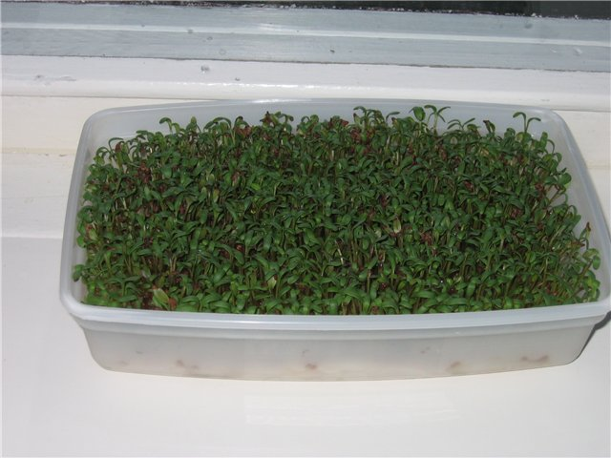
Рис. 1. Ростки кресс-салата ( фото В. Ф. Протосова)
Биоиндикатор кресс-салат отличается 100%-ной всхожестью и быстрым прорастанием семян. Все эти показатели заметно снижаются, если почва или воздух загрязнены. В таких условиях побеги кресс-салата подвергаются различным и очень заметным изменениям: замедленный рост, искривленность побега, уменьшение длины корней.
Кресс-салат из-за своих небольших размеров удобен тем, что при опыте займет мало места, и поэтому можно будет наблюдать за несколькими пробами одновременно. Ростки кресс-салата можно наблюдать уже через 3 - 4 дня.» Температура для прорастания семян кресс-салата: +10⁰ С-+15⁰ С и даже при +1⁰С—+2°С. Чтобы поддержать в комнате на таком уровне температуру воздуха, растения регулярно опрыскивают холодной водой из пульверизатора, не допуская перегрева и пересушивания. Проращивают на самом светлом месте и используют фильтровальную бумагу.

2.3. Характеристика исследуемых объектов
Школа стоит на берегу пруда. С обеих сторон школы проходят две дороги, которые соединяют школу с центром села. В центре села находится: автобусная остановка, правление «ОО Атемасово», дом культуры, магазин, медпункт, детский сад, а наша Никольская церковь, которая в сочетании с современными зданиями доставляют особую значимость и ценность для жителей села и их гостей.

Рис. 2. Вид центра села Атемасово сверху ( фото Киселевой Н.)
Все перечисленные здания расположены компактно. Поэтому центр села выглядит очень красиво. Гармонично выглядит и природа в окрестностях школы, особенно пруд, по берегам которого растут большие ивы, и который является излюбленным местом местных рыбаков. Хорошо вписывается в местный интерьер школьный сад и огород, где растут плодовые деревья и кустарники. Много зеленых насаждений находится рядом с ДК, и особенно с медпунктом, которые практически в них утопает. Архитектура и природа рядом со школой в полной мере дополняют друг друга. Вместе всё это делает центр села привлекательным и любимым местом для жителей.

2.4. Методика и техника исследования
Для выполнения своей работы в качестве биоиндикатора мы выбрали семена кресс-салата, поскольку они чувствительны при прорастании к фитотоксичности суспензии листьев опада. В работе использовалась «методика определения степени загрязненности воздуха по листовому опаду» предложенная Г. А.Петухова, С. Н. Дмитриева, Е. С. Петухова, И. А. Кочергин (2004):
- Собрать листовой опад, отвесить 100 грамм.
- Приготовить суспензию 1:10 на дистиллированной воде, нагревая на водяной бане при 100 ⁰ С 5-10 мин.
- Охладить до 20 градусов.
- 20 мл. суспензии поместить на фильтровальную бумагу.
- Взять по 10 семян кресс – салата и прорастить.
- Измеряют коэффициент (К) по формуле:

К = п1 : п0, где п1 – число проращенных на суспензии семян,
п0 – число семян, проращенных на дистиллированной воде (контроль).
№ | К ( коэффициент) | Состояние воздуха
1.  2.  3.  4. | 80 %  79% - 51%  50% - 30%  менее 30% | условная норма  слабая степень загрязнения  средняя степень загрязнения  сильная степень загрязнения
- Оценить состояние воздуха по шкале:
1. Шкала определения состояния воздуха по коэффициенту

Живыми индикаторами – показателями загрязнения воздуха являются деревья, которые накапливают в листьях различные вещества – загрязнители, поэтому мы использовали методику определения загрязненности воздуха по фитотоксичности листового опада.

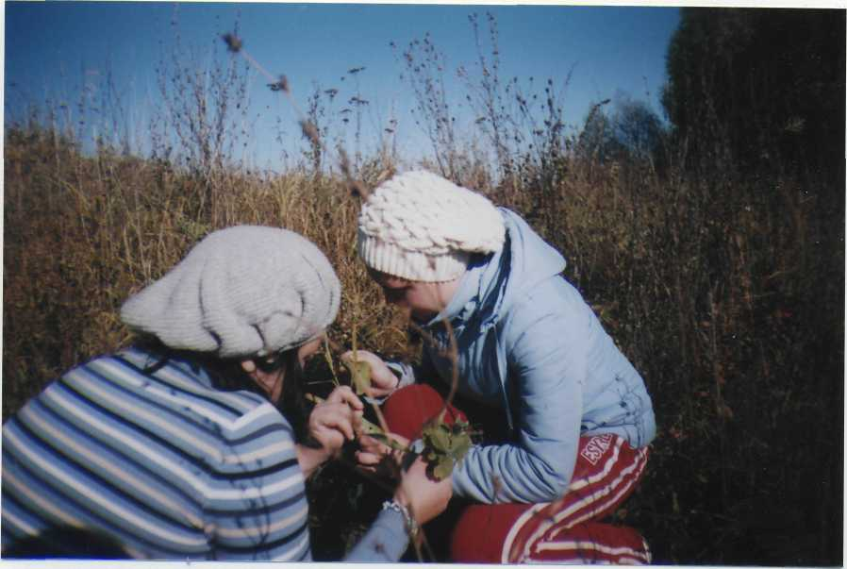

Рис. 3. Сбор опавших листьев (фото Киселевой Н)

Мы собрали с трех пробных площадок около школы и в центре села листовой опад и приготовили суспензию. На данной суспензии проращивали семена кресс-салата. Это растение очень чувствительно к различного рода загрязнениям и является универсальным индикатором качества среды. Одновременно для контроля проращивали 10 семян на дистиллированной воде. Затем рассчитали коэффициент (К) и определили степень загрязнения воздуха согласно шкале (таблица 1).

2.5. Результаты исследований и их обсуждение
Свои наблюдения и вычисления в эксперименте мы занесли в таблицу.
- Результат эксперимента
Номер  пробы | Результат прорастания семян
Номер  пробы | суспензия из опада около школы |  | суспензия из опада в центре села |  | контрольная  (на дистил. воде)
Номер  пробы | количество  семян | К  (коэф-т) | количество  семян | К  (коэф-т) | количество  семян | К  (коэф-т)
Первая проба | 9 | 90% | 9 | 90% | 10 | 100%
Вторая  проба | 9 | 90% | 9 | 90% | 10 | 100%
Третья  проба | 9 | 90% | 9 | 90% | 10 | 100%

Как видно из данных, представленных в табл. 2, мы троекратно исследовали суспензию опавших листьев, взятых у деревьев в центре села, и обнаружили, что в каждой пробе из десяти семян проросли девять семян. Вычислив коэффициент загрязнённости, мы получили 90%, что определили состояние воздуха больше условной нормы. Мы троекратно исследовали отвар опавших листьев, взятых около школы, и обнаружили, что в каждой пробе из десяти семян проросли девять семян. Вычислив коэффициент загрязненности, мы получили 90%, что определили состояние воздуха больше условной нормы. Одновременно для контрольной пробы сеяли десять семян кресс- салата в дистиллированную воду. Проросли все десять семян, коэффициент равен 100%. Сравнивая полученные при исследовании коэффициенты загрязненности центра села и коэффициенты загрязнённости около школы, мы обнаружили одинаковые показатели. Вещества, содержащиеся в выхлопных газах автотранспорта, поглощаются листьями растений в небольшом количестве, и не приносят большого вреда. Мы считаем отмирание нижних веток у деревьев, наблюдается из-за недостатка влаги в почве, особенно в засушливое летнее время.
Заключение
Используя методику определения степени загрязненности воздуха по фитотоксичности листового опада, мы получили одинаковые показатели коэффициента загрязненности воздуха около школы и в центре села. Из этого следует, что в центре села и около школы воздух чистый, ближе к норме. Мы живем и учимся в селе, где атмосфера еще не загрязнена. Мы должны стараться сохранить ее такой, какая она сейчас, и постараться сделать ее лучше. Мы должны сажать растения, заниматься озеленением своего родного села. Данная работа является первой попыткой изучения состояния воздуха в селе, и мы продолжим эту работу на следующий год.
Выводы
Проведенные нами исследования позволяют сделать следующие выводы:
- Воздух в центре села и около школы чистый, ближе к норме.
- С целью поддержания чистоты воздуха, необходимо заниматься озеленением родного села.
- Ежегодно проводить в родном селе мониторинг определения степени загрязненности воздуха.

Список используемой литературы
- Петухова Г.А., Дмитриева С.Н., Петухова Е.С., Кочергин И.А. Мониторинг уровня загрязнённости атмосферы в г.Тюмени с помощью растительных тест –объектов. – В сб.: Актуальные проблемы биологии, медицины и экологии. – Томск, 2004.
- Протосов. В. Ф. Экология, здоровье и охрана окружающей среды в России. - М.: Финансы и статистика,2001.- 120 с.
- Мэннинг У., Федер У. Биомониторинг загрязнения атмосферы с помощью высших растений – Л.: Гидрометеоиздат, 1985.

Приложение

Рецензия

на исследовательскую работу по теме: «Изучение степени загрязненности воздуха в селе Атемасово» учащихся 8 класса Киселева Анатолия и Киселёвой Натальи. Тема данной работы требовала от учащихся умений использовать научную литературу; анализировать различные источники; извлекать из них исчерпывающую информацию, наблюдать и фиксировать изменения в дневниках наблюдения, а также умений использовать оборудование для исследований; систематизировать и обобщать; делать выводы. Авторы с этой задачей справились. Работа оформлена правильно. В работе имеется введение, поставлены цели и задачи, имеется методика исследования, их результаты и обсуждение с выводами. Работа начинается с введения, где дается краткая характеристика вредного влияния автотранспорта на окружающую среду и здоровье человека, раскрыта актуальность данной темы. В ходе работы были изучены методы выявления загрязнённости воздуха при помощи различных методик биоиндикации. Для выполнения своей работы в качестве биоиндикатора выбрали семена кресс-салата. Ребята изучили методику определения степени загрязненности воздуха по листовому опаду, проводили наблюдения за изменениями и необходимые вычисления в дневниках. Результаты исследования были правильно проанализированы и сделаны соответствующие выводы. Авторы работы, изучив ряд научных источников, вскрыли причины загрязненности воздуха в своем родном селе и предложили мероприятия по улучшению состояния воздуха. В работе проявляется умение ясно выражать свои мысли в письменной форме и аргументировать свои суждения на полученные результаты работы. В работе имеется приложение.

Директор школы А. И. Рыжов

